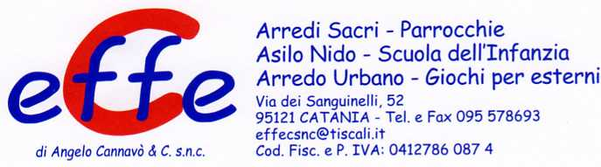
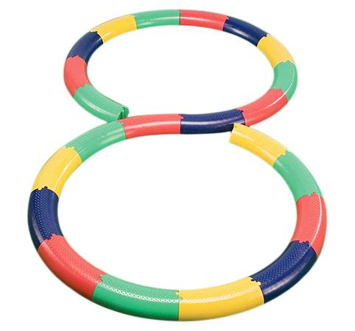
Descrizione:
Percorso semi-sferico composto da mattoni con zigrinatura antiscivolo. Gli elementi, incastrandosi tra di loro in modo sicuro e stabile, formano un percorso vario e colorato; i mattoni sono realizzati in forma semicilindrica per aumentare il grado di difficoltà, permettendo al bambino di mettere alla prova e migliorare il suo equilibrio e la sua destrezza. Il percorso comprende: 12 mattoni dritti e 12 mattoni curvi
Categoria: Kit Psicomotori
Codice: VI30070

